Web Tech Lab Assignment 2

6th September 2024

Q1) Write the HTML code to generate a Web layout. Consider the following constraints while writing the HTML code: Use CSS style in form tag to set:

1. the background color of the form to pink and
2. font text size to 30px.

Source Code:

HTML

<!DOCTYPE html>

<html lang="en">

<head>

    <meta charset="UTF-8">

    <meta name="viewport" content="width=device-width, initial-scale=1.0">

    <title>Doctor Appointment Forum</title>

    <link rel="stylesheet" href="./style1.css">

</head>

<body>

    <div class="main">

        <div class="contents">

            <h2 class="heading">Doctor Appointment Forum</h2>

            <hr>

            <form class="form" action="none">

                <table>

                    <tr>

                        <th>

                            <label for="101" class="text"> Appointment Date</label> <br><br>

                            <label for="102" class="text"> Appointment Time</label> <br><br>

                            <label for="103" class="text"> Full Name</label> <br><br>

                            <label for="104" class="text"> Gender</label> <br><br>

                            <label for="105" class="text">Phone Number</label> <br><br>

                            <label for="106" class="text">Address</label> <br><br>

                            <label for="107" class="text">Your Query</label><br><br><br><br>

                            <label for="108" class="text">Appointment Type</label>

                        </th>

                        <td>

                            <input type="date" id="101" required>

                            <br>

                            <input type="time" id="102" required>

                            <br>

                            <input type="Name" id="103" placeholder="First Name" required>

                            <input type="Name" id="103" placeholder="Last Name" required>

                            <br>

                            <label for="104.1" class="text">Male</label>

                            <input type="radio" id="104.1" name="Gender" value="Male" required>

                            <label for="104.2" class="text">Female</label>

                            <input type="radio" id="104.2" name="Gender" value="Female" required>

                            <br>

                            <input type="tel" id="105" name="Phone" pattern="[0-9]{10}" maxlength="10"

                            minlength="10" placeholder="Contact No." required>

                            <br>

                            <input type="text" id="106" name="Address" placeholder="City Name">

                            <input type="text" id="106" name="Address" placeholder="State Name">

                            <br>

                            <textarea id="107" name="Query" placeholder="Enter Your Concern" rows="3" cols="15"></textarea>

                            <br>

                            <legend>Select which Appointment(s) you require</legend>

                            <input type="checkbox" id="108.1" name="CheckBox">

                            <label for="108.1">Cervix Checkup</label><br>

                            <input type="checkbox" id="108.2" name="CheckBox">

                            <label for="108.2">Heart Checkup</label><br>

                            <input type="checkbox" id="108.3" name="CheckBox">

                            <label for="108.3">Eye Checkup</label><br>

                            <input type="checkbox" id="108.4" name="CheckBox">

                            <label for="108.4">Hearing Test</label>

                            <br>

                            <input type="submit" value="Send" />

                        </td>

                    </tr>

            </form>

        </div>

    </div>

</body>

</html>

CSS

\*{

    margin: 3px;

    padding: 1px;

}

.main{

    max-width: fit-content;

    margin-left: auto;

    margin-right: auto;

    background-color: rgb(255, 227, 232);

    border: 4px solid black;

}

.text{

    font-size: 15px;

}

h2{

    text-align: center;

    margin-bottom: 13px;

}

hr{

    border: none;

    border-top: 3px solid red;

}

.contents{

    height: 600px;

    width: 550px;

}

th{

    position: relative;

    top: -85px;

}

td{

    line-height: 35px;

}

OUTPUT:

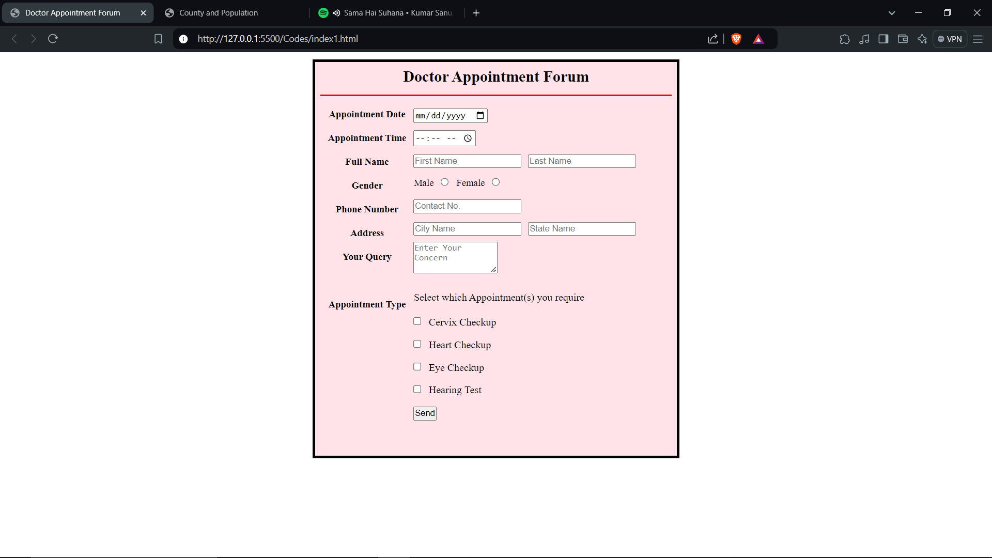

Q2) Write the HTML code to generate the following web-page table:

OUTPUT:

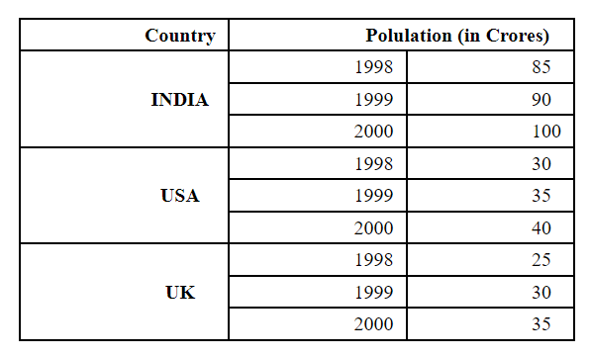

Source Code:

HTML

<!DOCTYPE html>

<html lang="en">

<head>

    <meta charset="UTF-8">

    <meta name="viewport" content="width=device-width, initial-scale=1.0">

    <title>County and Population</title>

    <link rel="stylesheet" href="./style2.css">

</head>

<body>

    <table>

        <tr>

            <th>Country</th>

            <th colspan="2">Polulation (in Crores)</th>

        </tr>

        <tr>

            <th rowspan="3">INDIA</th>

            <td>1998</td>

            <td>85</td>

        </tr>

        <tr>

            <td>1999</td>

            <td>90</td>

        </tr>

        <tr>

            <td>2000</td>

            <td>100</td>

        </tr>

        <tr>

            <th rowspan="3">USA</th>

            <td>1998</td>

            <td>30</td>

        </tr>

        <tr>

            <td>1999</td>

            <td>35</td>

        </tr>

        <tr>

            <td>2000</td>

            <td>40</td>

        </tr>

        <tr>

            <th rowspan="3">UK</th>

            <td>1998</td>

            <td>25</td>

        </tr>

        <tr>

            <td>1999</td>

            <td>30</td>

        </tr>

        <tr>

            <td>2000</td>

            <td>35</td>

        </tr>

    </table>

</body>

</html>

Source Code:

CSS

\*{

    margin: 3px;

    padding: 3px;

}

table{

    border-collapse: collapse;

    border: 2px solid black;

}

td,th{

    padding-left: 100px;

    padding-right: 10px;

    border: 2px solid black;

}

Assignment By~

Saksham Srivastava

BCA 1-C